Омск 2024

**Рабочая тетрадь для самоподготовки студентов специальности 31.02.01 Лечебное дело ПМ.02 Лечебная деятельность**

Министерство здравоохранения Омской области

БЮДЖЕТНОЕ ПРОФЕССИОНАЛЬНОЕ ОБРАЗОВАТЕЛЬНОЕ

УЧРЕЖДЕНИЕ ОМСКОЙ ОБЛАСТИ

«МЕДИЦИНСКИЙ КОЛЛЕДЖ»

БПОУ ОО «МК»

Министерство здравоохранения Омской области

БЮДЖЕТНОЕ ПРОФЕССИОНАЛЬНОЕ ОБРАЗОВАТЕЛЬНОЕ

УЧРЕЖДЕНИЕ ОМСКОЙ ОБЛАСТИ

«МЕДИЦИНСКИЙ КОЛЛЕДЖ»

(БПОУ ОО «МК»)

**Лечебная тактика в акушерстве и гинекологии**

**Рабочая тетрадь**

**для самоподготовки студентов**

**специальности 31.02.01 Лечебное дело**

**ПМ.02** **Лечебная деятельность**

**МДК.02.03** **Оказание акушерско-гинекологической помощи**

**Раздел 10 Лечение пациентов акушерско-гинекологического профиля**

**Тема 10.4 Лечебная тактика: при нарушении менструального цикла, воспалительных заболеваниях женских половых органов, онкологических заболеваниях репродуктивной системы женщины»**

Преподаватель ЦК ЛД Комарова Галина Яковлевна

Омск, 2024

**ВВЕДЕНИЕ**

Целью данного учебного пособия является помощь студентам в изучении раздела «Лечение пациентов акушерско-гинекологического профиля» профессионального модуля «Лечебная деятельность».

По изучаемой теме студентам предлагаются различные задания: ответить на контрольные вопросы, заполнить таблицу, выполнить задания в тестовой форме, решить ситуационные задачи и другие. Выполняя практические задания, студенты смогут закрепить базовые теоретические знания в области акушерства и гинекологии, развить умение их применить в конкретных, практических ситуациях, развить логическое и клиническое мышление.

После изучения раздела студент должен

**знать:**

1. Схему сбора анамнеза и оценку полученных данных.
2. Технику общего осмотра беременной и оценку полученных данных.
3. Технику бимануального исследования и оценку полученных данных.
4. Гинекологический инструментарий
5. Технику осмотра в зеркалах и оценку полученных данных
6. Технику взятия мазков.
7. Методы провокации
8. Принципы лечения гинекологических заболеваний

**уметь:**

1. Собирать анамнез у женщин с акушерскими и гинекологическими заболеваниями.
2. Проводить общий осмотр.
3. Проводить осмотр наружных половых органов.
4. Проводить осмотр шейки матки в зеркалах.
5. Проводить бимануальное исследование.
6. Брать мазки на бактериоскопическое и цитологическое исследование
7. Проводить провокацию для выявления гонококка
8. Назначать консервативное лечение при гинекологических заболеваниях

**по теме №10.4 «Лечебная тактика: при нарушении менструального цикла, воспалительных заболеваниях женских половых органов, онкологических заболеваниях репродуктивной системы женщины»**

1. Изучите теоретический материал «Лечение воспалительных заболеваний женской половой сферы», используя в качестве основного источника М.В. Дзигуа. Учебник для медицинских училищ и колледжей. Медицинская помощь женщине с гинекологическими заболеваниями в различные периоды жизни. Москва. 2019.

**Задание 1.**

Ответьте письменно на контрольные вопросы

1. Назвать наиболее частые причины вульвовагинита у девочек
2. Перечислить методы диагностики кольпита
3. Записать план лечения вульвовагинального кандидоза

**Задание 2**

Заполните таблицу. Впишите в графы «Программа лечения» все правильные ответы, (обследование,лечение) из общего списка, в соответствие с диагнозом.

|  |  |  |  |  |  |
| --- | --- | --- | --- | --- | --- |
| Программа лечения | | | | | |
| Вирус простого герпеса | Трихоманадный кольпит | Вагинальный кандидоз | Гонорея | Эндометрит | Бактериальный вагиноз |
|  |  |  |  |  |  |
|  |  |  |  |  |  |
|  |  |  |  |  |  |
|  |  |  |  |  |  |
|  |  |  |  |  |  |
|  |  |  |  |  |  |
|  |  |  |  |  |  |
|  |  |  |  |  |  |
|  |  |  |  |  |  |
|  |  |  |  |  |  |
|  |  |  |  |  |  |
|  |  |  |  |  |  |

1. Исследование кала на я\глист
2. Соскоб на энтеробиоз
3. Туалет наружных половых органов теплым раствором ромашки
4. Седативные средства
5. Данные осмотра и пальпация железы большой половой губы
6. Бактериологическое исследование содержимого абсцесса
7. Клинический анализ крови
8. Аппликации противовоспалительных мазей
9. Пузырь со льдом
10. Осмотр влагалища в зеркалах
11. Кольпоскопия
12. Слизистая влагалища покрыта гнойным или серозным налетом
13. Сприинцевание влагалища мирамистином
14. Тержинан
15. Полижинакс
16. Макмирор
17. Бетадин
18. Метронидазол
19. Клиндамицин
20. Микроскопия мазков вагинального отделяемого в нативных препаратах
21. Экспресс- диагностика ПЦР
22. Клотримазол
23. Флуканазол
24. Дифлюкан
25. Микосист
26. Пимафуцин
27. Нео-пенотран
28. Сливкообразные выделения серо-белого цвета с рыбным запахом
29. Бели желтовато-зеленого цвета, пенятся
30. Боли внизу живота
31. Метрогил
32. Трихопол
33. Лактогель
34. Бифидумбактерин
35. Вагилак
36. Барьерные контрацептивы
37. Ацилакт
38. Увеличение матки
39. Матка болезненна при пальпации
40. Увеличение придатков
41. В крови лейкоцитоз
42. УЗИ
43. Лапороскопия
44. Плохой сон
45. Бактериологическое исследование
46. Гистероскопия с раздельным выскабливанием полости матки
47. Гистеросальпингография
48. ибупрофен с но-шпо
49. Гормонотерапия с учетом эндокринных расстройств
50. Введение антибиотиков в очаг воспаления
51. Гоновакцина
52. Свечи Циклоферон и Виферон
53. Плазмаферез
54. Бификол
55. Массаж живота и пояснично-крестцовой области
56. Фолиевая кислота
57. Аскорбиновая кислота
58. Витамин Е
59. Бальнеотерапия
60. Электро и фонофорез
61. Курорт белокуриха
62. Срочная госпитализация
63. Оперативное лечение
64. Цефтриаксон
65. Гонококк в отделямом уретры
66. Боль и жжение при мочеиспусании
67. Обнаружение возбудителя в капле физ.р-ра.
68. Зуд наружных половых органов
69. Лечение обоих партнеров
70. Запрет половой жизни
71. Мочеиспускательный канал в виде плотного валика
72. Жжение. Зуд и обильные выделения
73. Азитромицин
74. Применение провокаций
75. Лечение стационарное
76. Доксициклин
77. Канамицин
78. Аутогемотерапия
79. Множественные визикулы
80. Ацикловир, фамцикловир

**Задание 3**

Составьте план обследования пациенток с воспалительными заболеваниями верхнего отдела женских половых органов.

**Задание 4**

Запишите в тетради принципы лечения эндометрита

**Задание 5**

Назовите осложнения воспалительных заболеваний верхнего отдела женских половых органов.

**Задание 6**

**Решите ситуационную задачу**

**Задача 1**

Вызов фельдшера ФАПа на дом к больной женщине 43 лет . Жалобы на значительное кровотечение из половых путей в течение 8 дней. Сегодня кровотечение усилилось, у женщины появилось головокружение, слабость, шум в ушах. Думала это менструация.

**Анамнез:** менструальный цикл установился своевременно и был нормальным до 40 лет. В течение последних трех лет менструации стали обильнее, длительные. Половая жизнь с 23 лет, было двое родов и один аборт без осложнений. В течение последних 10 лет женщина не беременеет, хотя и не предохраняется. 2 года назад обнаружена миома матки, и женщина была поставлена на диспансерный учёт. В дни менструации больная принимала окситоцин.

**Объективно:** состояние средней тяжести. Кожные покровы бледноватые АД 100/70 – 105/65 мм рт. ст., пульс 86 уд. в 1 мин., ритмичный. Живот мягкий безболезненный, участвует в акте дыхания. Мочеиспускание не нарушено. Наружные половые органы сформированы правильно. Шейка при осмотре зеркалами чистая. Матка в нормальном положении, безболезненная, увеличена до 8-9 недель, поверхность ровная, гладкая, плотноватой консистенции, своды свободные, придатки не определяются. Выделения кровянистые, в умеренном количестве.

***Задания***

1***.***Сформулируйте предположительный диагноз и обоснуйте его

2.Назовите, какие дополнительные методы исследования применяют для уточнения диагноза.

3.Определите тактику фельдшера и перечислите методы лечения у данной больной

**Задача 2**

На ФАП к фельдшеру обратилась женщина 28 лет. Жалобы на боли, рези при мочеиспускании и обильные выделения.

Анамнез**:** менструации с 13 лет, по 4-5 дней регулярные. Были 1 роды и 1 медицинский аборт. Замужем. У мужа также появились рези при мочеиспускании.

Объективно**:** состояние удовлетворительное. Со стороны внутренних органов патологии не выявлено, симптом Пастернацкого отрицательный. При осмотре половых органов фельдшер обнаружил отек и гиперемию уретры. Пальпация уретры через переднюю стенку влагалища болезненна, она пальпируется в виде плотного валика, из уретры выделяется гнойный экссудат желтоватого цвета.

***Задания:***

1.Сформулируйте предположительный диагноз и обоснуйте его.

2.Перечислите дополнительные методы исследования при остром и хроническом течении заболевания для подтверждения диагноза.

3.Составьте алгоритм действий фельдшера ФАП.

**Задача 3**

Женщина 25-х лет обратилась на ФАП к фельдшеру по поводу зуда и жжения во влагалище. Месячные с двенадцати лет по 3 - 4 дня через 30 дней. Половая жизнь с 20 лет в браке. В анамнезе: родов -2, абортов -2.

***В зеркалах***: влагалище гиперемировано, обильные творожистые выделения. Шейка чистая. При бимануальном исследовании патологии не выявлено.

***Задание:***

1. Сформулируйте предположительный диагноз и обоснуйте его

2. Перечислите дополнительные методы исследования

4. Определите тактику фельдшера и перечислите методы лечения у данной больной

**Задание 7**

1. Назовите принципы лечения фоновых заболеваний шейки матки
2. Назовите и запишите факторы риска развития рака шейки матки
3. Запишите классификацию миомы матки по локализации, по форме роста
4. Перечислите показания к хирургическому лечению миомы матки
5. Назовите осложнения беременности у женщин с миомой матки

**Задание 8**

**Установите соответствие**

|  |  |  |  |  |  |  |  |  |  |  |
| --- | --- | --- | --- | --- | --- | --- | --- | --- | --- | --- |
|  | **Удаление полипа** | **Криодеструкция** | **Диатермо каогуляция** | **Спринцев, мазевые тампоны** | **Химио терапия** | **Симптоматическое лечение** | **Имеются метастазы** | **Лучевая тера пия** | **Быстрый рост** | **Электро кони зация** |
| **Псевдо**  **эрозии** |  |  |  |  |  |  |  |  |  |  |
| **Истинная эрозия** |  |  |  |  |  |  |  |  |  |  |
| **Полип шеечного канала** |  |  |  |  |  |  |  |  |  |  |
| **Онко заболев** |  |  |  |  |  |  |  |  |  |  |
| **4 ст рака** |  |  |  |  |  |  |  |  |  |  |
| **Показания к операции при миоме матки** |  |  |  |  |  |  |  |  |  |  |
| **Азот** |  |  |  |  |  |  |  |  |  |  |
| **Дисплазия ш\м** |  |  |  |  |  |  |  |  |  |  |
| **1 ст рака ш\м** |  |  |  |  |  |  |  |  |  |  |

**Задание 9**

Определите патологию шейки матки

1. 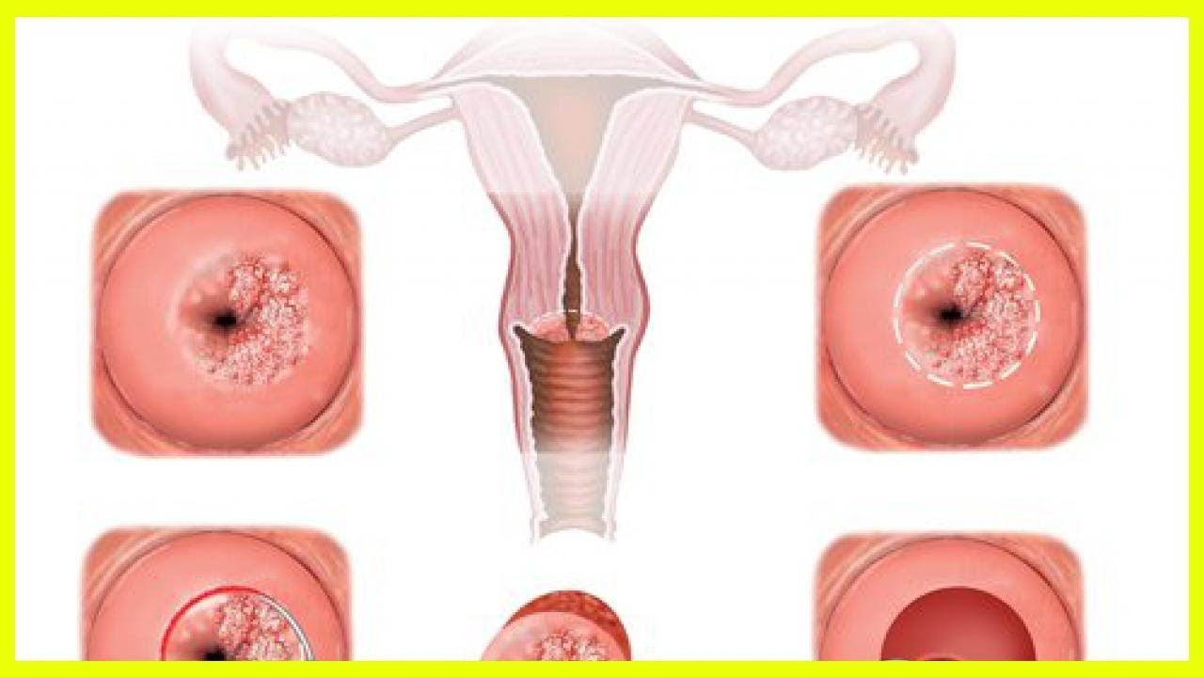
2. 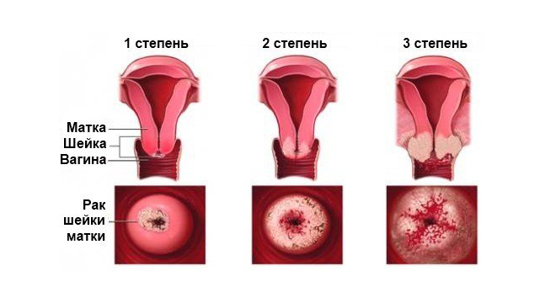
3. 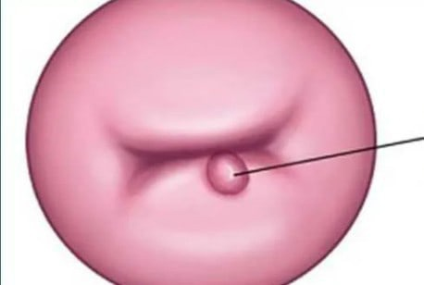
4. 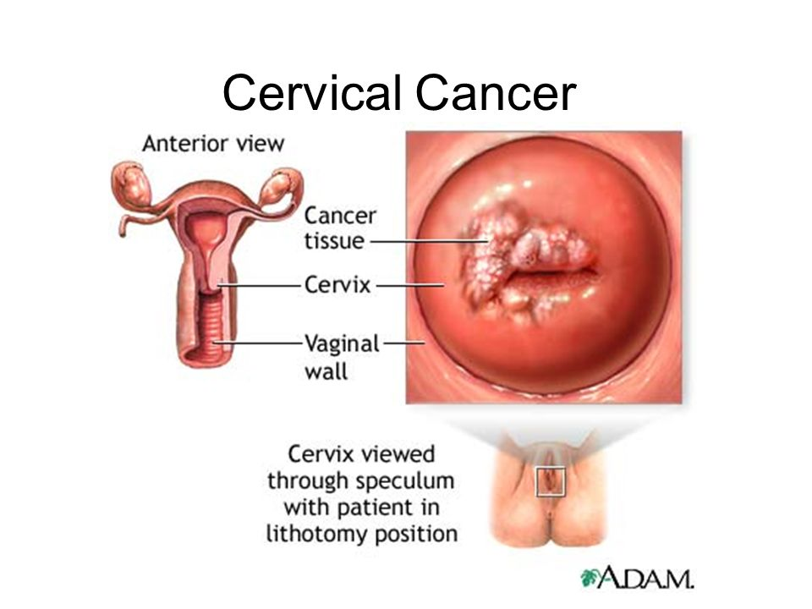

**Задание 10**

Назовите патологии, при которых применяются следующие препараты:

1. 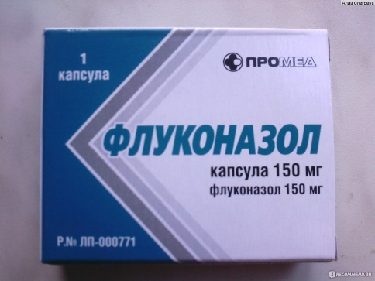
2. 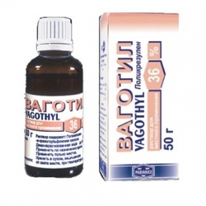
3. 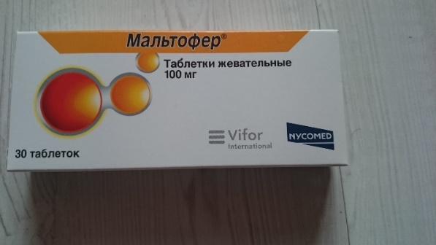
4. 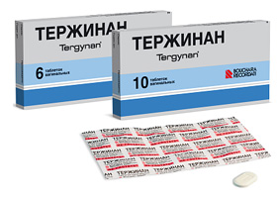
5. 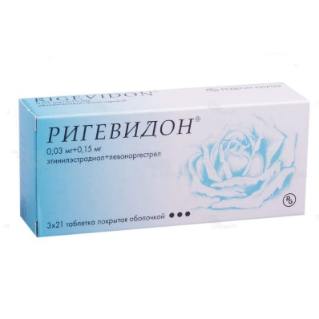

**Список информационных источников**

**Основные источники:**

1.М.В. Дзигуа. Учебник для медицинских училищ и колледжей. Медицинская помощь женщине с гинекологическими заболеваниями в различные периоды жизни. 2-е издание, переработанное и дополненное. Москва. 2019.

**Дополнительные источники:**

1. Детская гинекология справочник /Л.Б.Маркин, Э.Б. Яковлева. - М: медицинское информативное агентство, 2007. - 476 с.

**Интернет-ресурсы**:

1. Медицинский сайт - Режим доступа: <http://medicalplanet.ru/> свободный.- Загл. с экрана.
2. Большой медицинский портал - Режим доступа: http://www.megamedportal. ru/ свободный. - Загл. с экрана.
3. Преподавательский сайт <https://wundersee.mozellosite.com/>